Dragi sedmošolci, pozdravljeni!
Še vedno bomo ponavljali in utrjevali. Naredili boste slušne vaje in po receptu doma pripravili vsaj enostavno jedi, če je to seveda mogoče. Ponovili in osvežili boste še znanje, ki ste ga pridobili že lani.
Sicer se pa nezadržno bliža poletje in z njim najdaljše počitnice, zato boste prebrali tudi besedilo o tem, kako počitnice preko leta preživljajo vaši vrstniki v Britaniji.

URI 28, 29 FOOD, A RECIPE
- Vaja je namenjena utrjevanju in ponavljanju. Poišči vajo na spodnji povezavi, jo reši in preveri besede. Izberi si eno ali več jedi in jo po receptu pripravi za vso družino.
https://www.liveworksheets.com/tc88765je (recept)

Če želiš, lahko pošlješ fotografijo jedi, ki si jo pripravil in napišeš, kako ti je uspelo.
- Poišči še en zanimiv posnetek o pripravi tipične ameriške jedi v vesolju. Poglej in poslušaj, nato reši in preveri vaje.
Navodila in prevod:
It’s a common, everyday American food. But in space, even the ordinary things are amazing! Watch how this astronaut makes a peanut butter and jelly sandwich in space. (Gre za običajno in vsakdanjo ameriško jed. A v vesolju so celo navadne stvari izjemne! Oglej si, kako si astronavt v vesolju pripravi sendvič s kakavovim maslom in želejem.)

Preparation: Match the vocabulary with the correct definition and write a–h next to the numbers 1–8.
(Priprava: Poveži besede z razlagami in dopiši črke od a do h k številkam od 1 do 8.)

Exercise: Circle True or False for these sentences.
(Vaja: Obkroži T (pravilno) ali F (napačno) za naslednje povedi.)

Če nimaš možnosti kopiranja, zapiši rešitve (ne cele povedi!) vaj v ZVEZEK.
https://learnenglishteens.britishcouncil.org/topics/recipes/term (Poišči: Peanut butter and jelly in space)

Zapiši V ZVEZEK še tole: Naslov: Ways of cooking
Name two dishes that we (Poimenuj dve vrsti hrane, ki ju pripravimo na naslednji način): boil, fry, roast, grill, bake and barbecue.
- Oglej si spodnjo sliko o načinih priprave jedi ter v ZVEZEK prepiši in prevedi besede. (simmer- rahlo vreti, poach-pripraviti, da zakrkne, npr. jajce)
Besede grate, pour, whisk, boil in stir uporabi v svojih povedih. Npr: My mother bakes a cake form y birthday.

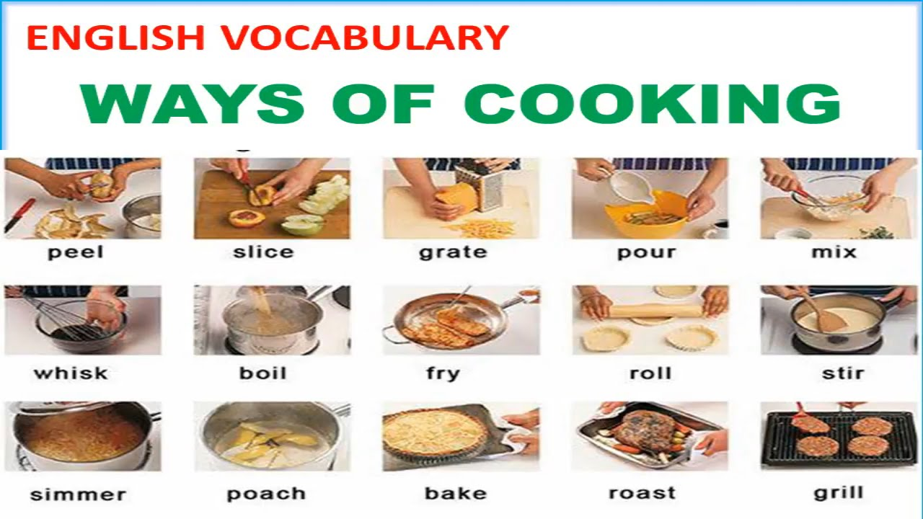

URI 30, 31 ON HOLIDAY!
- UČBENIK: Str.99 - "On holiday!"
- Preberi besedilo in si kot običajno v ZVEZEK uredi zapiske z naslovom, novimi besedami in besednimi zvezami ter prevodi le teh.

School holidays in Slovenia

- Napiši, katere so šolske počitnice v Sloveniji in kako jih otroci običajno preživljate? (Piši v sedanjiku – Present simple)
- Kako boš letošnje poletne počitnice preživel/a ti? (Piši v prihodnjiku – Future tenses)
V zvezek napiši najmanj 8 povedi. V pomoč naj ti bo besedilo iz učbenika.
Ne pozabi na odstavke.

